Abraseon test
339耐 磨 耗 试 验 机

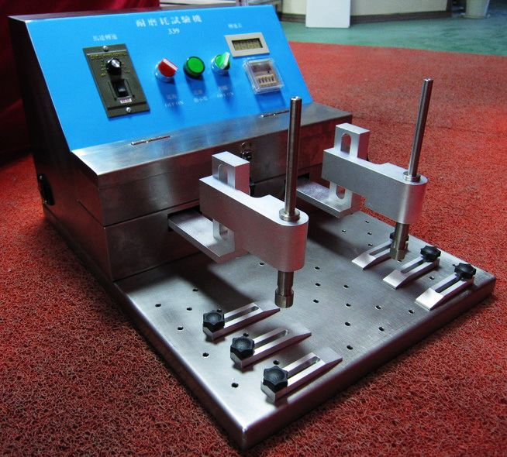

各项操作功能图标

目 录
＊＊＊＊＊＊＊＊＊＊＊＊＊＊＊＊＊＊
一、前言………………………………………………2
二、机台各部名称及说明……………………………3
三、规格说明…………………………………………4
四、机台安装注意事项………………………………5
五、操作步骤…………………………………………6
六、转速表设置方法…………………………………7
七、日常维护及保养…………………………………8
八、注意事项…………………………………………9

- 前 言

本机依据台湾《a stm1966*2058摩擦检定章程#》设计制造。采用优质不锈钢外壳、铝合金治具及精密部件构成，结构精密，造型精致美观，技术含量在同类产品中处于领先地位。
该机适用于各类表面喷涂产品及印刷字体耐磨寿命试验。具有速度可调及测试中速度直观显示，同时可设定测试次数，并具有停电记忆保存功能；测试结果准确，操作简单易行。

1.开机前先确定水平仪气泡是否在中心位置
2.测试前先将前次橡皮擦残留的涂料碎屑用粗砂纸磨平清除
3.如需要变换测试机具,可在滑动杆下方换装酒精.人工汗水.磨擦布料或橡皮擦头
4.将指定重量的砝码,放置于磨擦棒上
5.要测试之样板需放于测试位置上夹紧固定
6.电源打开前,需先设定计数器之次数,可调式0～9999次,若计数器全部归零则机台无法运转
7.调整测试次数及速度0～60转速
8.机台运转磨擦至见底部分,立即将马达转速关掉,即为耐磨耗次数
9.如需暂停或归零时,关掉转速开关即可
10.测试杆可依样品上下高低调整需要的位置
11.调整需要磨擦距离 最小10mm, 最大50mm
12.如需调整磨擦距离,将机台后封板,拆下马达下方中心轴螺丝放松调整需要的距离后再把螺丝锁紧 PS. 一定要把螺丝锁紧
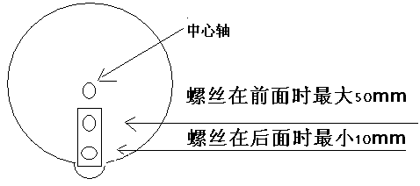
螺丝可调整需要的位置
螺丝调整好时记得锁紧

* 保养时请拆下机台后封板,在马达下方滑轨加上机油,长时间不使用时,请将电源关闭
* 机台若有无法激活时,排除故障请检查下列各项:
(1)计数器是否全部归零
(2)马达转速开关是否关闭
(3)总电源开关里面保险丝是否损坏
(4)马达转速若减慢时,需换马达碳刷

●若有任何使用上之疑问请来电洽询,敝公司将诚恳为您服务.

二．机台各部名称及说明
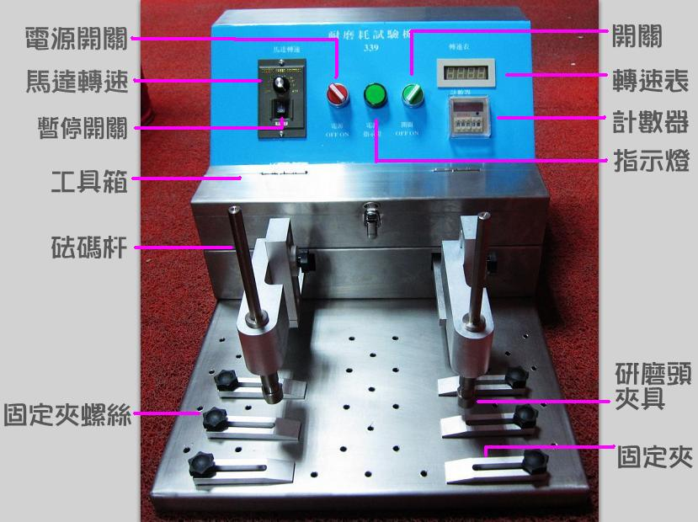

- 电源指示灯（转动一下机台电源开关到ON，此指示灯会点亮，机台可操作运转，再转动一下电源开关到OFF，指示灯会灯灭，机台无法运转）
- 电源开关（转动一下机台电源开关到ON，机台所有仪表通电，再转动一下电源开关到OFF，机台所有仪表不工作）
- 工作开关（当电源开关正常工后，转动工作开关到ON，机台开始工作，再转动一下工作开关到OFF，机台停止工作）
- 计数器（机台开始工作前，设定好要磨擦的次数，当磨擦次数达到预定的次数时，机台自动停止工作）
- 马达调速器（转动调速器手柄，可以调节（调大或调小）磨擦头的工作速度）
- 工作箱锁扣（固定工作箱）
- 磨擦治具（标准配件有两套治具，可同时用于两种样品的磨擦试验）
- 磨擦头治具（和磨擦治具配套使用，标准配件有橡皮、酒精各2个磨擦治具，可更换作用，可同时用于橡皮磨擦或酒精磨擦）
- 工作平台（放置样品，配件水平仪以检测其水平程度）
- 夹具（固定样品在工作平台上）
- 高度调节手柄（可根据样品的高度调节磨擦头和工作平台之间的距离）

三、规格说明
★ 型号：339
★ 最大行程：0-50mm可调
★ 速度：1-60次/分（往返）可调
★ 磨擦锤：橡皮、酒精不同治具，另随机配有砝码
★ 计数器：最大可计数9999次
★ 总功率：30W
★ 电源：AC220V 50/60Hz
★ 外形尺寸：550*400*330mm（长*宽*高）

四、机台安装注意事项
确保本机在干燥、无腐蚀性的环境中作用。应放于水平的工作台面（机台底座在出厂前已进行了过水平校正）。 电源插座必须有可靠的接地线。
五、操作步骤
打开电源
调节工作台

设置参数
启动运作

过程监控
停止

资料分析

测试操作流程图
1.打开电源开关
2.将被测试工作固定在工作台上，并力争保持其磨擦部位垂直且范围合理
3.根据不同状态及不同产品的要求，在计数器上输入要求磨擦的转卷次数（0-9999次），设置资料前须先按RESET键清零。
4.依不同产品所需测试的长度范围不同，选择相应的磨擦距离。如需调节磨擦距离，先打开后盖，调节距离调节螺丝，即可调整距离。
5.如作酒精磨擦测试时，可在“圆头”磨擦锤上包扎好专用磨擦用布蘸上酒精进行磨擦。
6.如作橡皮摩擦测试时，取橡皮条60mm长插入橡皮摩擦治具内，并将前端螺丝轻轻拧紧，如橡皮摩耗，将摩擦头拧下，拔出一段橡皮即可使用。
7．打开工作开关。
8．在机器正常动作过程中，若出现异常情况时可立即转动工作开关或电源开关到“OFF”键，此时机器所有运作将会停止。重新启动则计数器仍记录着当前资料，可继续进行测试。
9．依据选择之摩擦次数运作完毕后，即可根据其结果对产品做出判定。

六、日常维护及保养
为维护机台之外观整洁及机械寿命，请依据下列建议定期做保养及清洁。
- 为保证设备的自动均速运作，请将被测物体尽可能置中。
- 本设备之工作最大荷重≤2kg。
- 正常使用完毕后，请使用WD-40消声润滑油腔滑调对运作轴部分进行维护。
- 正常使用最佳环境温度：40±5℃，避免放置于灰尘度较大之地点。
七、注意事顶
1．本设备采用220V/5A设计，非专业技术人员严禁拆卸。
2．机台工作过程中勿将手、脚、头发置于左右，避免不必要的安全事故。

339耐磨耗试验机 标准配件

1．测试用举杆 50克±1 2支
2．酒精磨擦头 2个
3．砝码 500克±0.5 2只
4．砝码 250克±0.5 2只
5．砝码 100克±0.5 4只
6．砝码 50克±0.5 2只
7.橡皮擦 2条
8.开口板手 1只
9.一字起子 1只
10.毛刷 1把
附注：
- 配马来西亚橡皮擦
- 测试用酒精 乙醇95度 药房自购
- 测试用纱布垫 药房自购
质 量 保 证 书

产品名称：耐磨耗试验机
型 号： A20－339
感谢您选购本公司产品，为确保您的权益，并享受完善的售后服务。本公司承诺所生产的产品，自出厂日期起，保修一年，人为损坏除外。
备注：请妥善保管此质量保证书，切勿遗失或损坏。

年 月 日

